RELATÓRIO DO TESTE
Solicitação de Transferência de Contrato – Cenário 1: Preenchimento completo e Aprovação da requisição.
Data do teste: 25/11/2025 15:02:11
🔄 Acessando sistema...
✅ Acessando sistema realizada com sucesso.
Screenshot: acessando_sistema
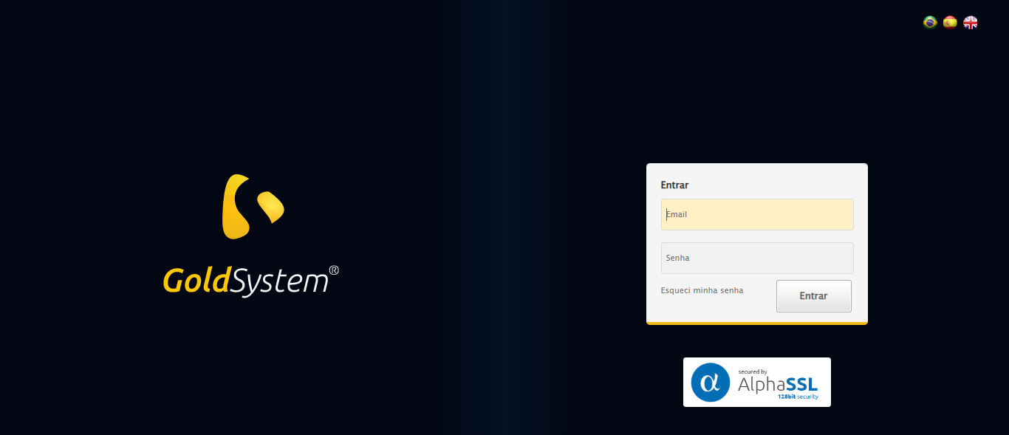
🔄 Realizando login...
✅ Realizando login realizada com sucesso.
Screenshot: realizando_login
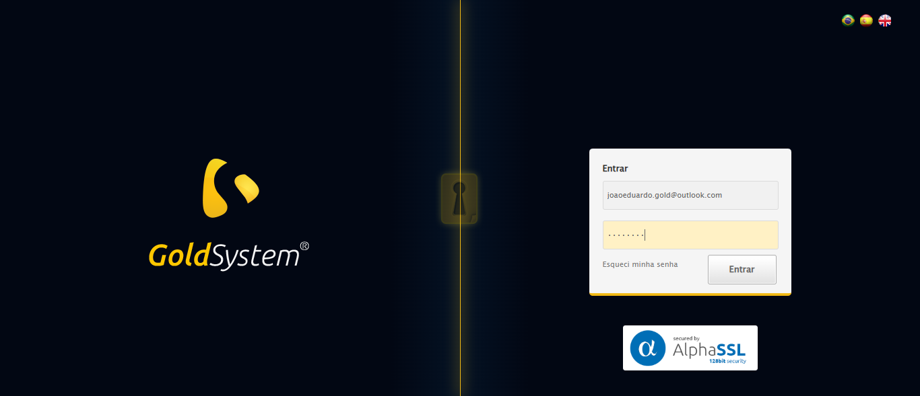
🔄 Esperando sistema carregar e ajustando zoom...
🔍 Zoom ajustado para 90%.
✅ Esperando sistema carregar e ajustando zoom realizada com sucesso.
Screenshot: esperando_sistema_carregar_e_ajustando_zoom
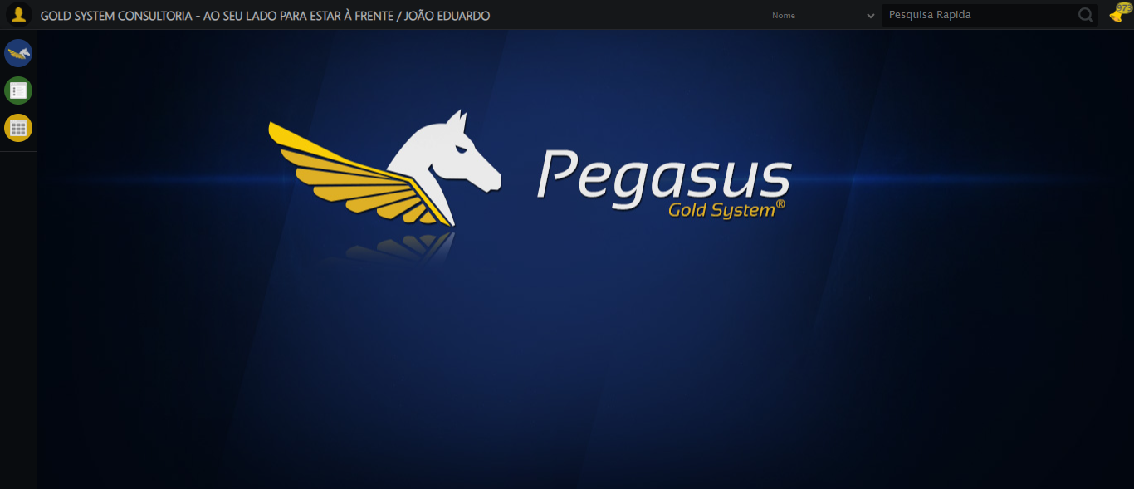
🔄 Abrindo menu Contratos...
✅ Abrindo menu Contratos realizada com sucesso.
Screenshot: abrindo_menu_contratos
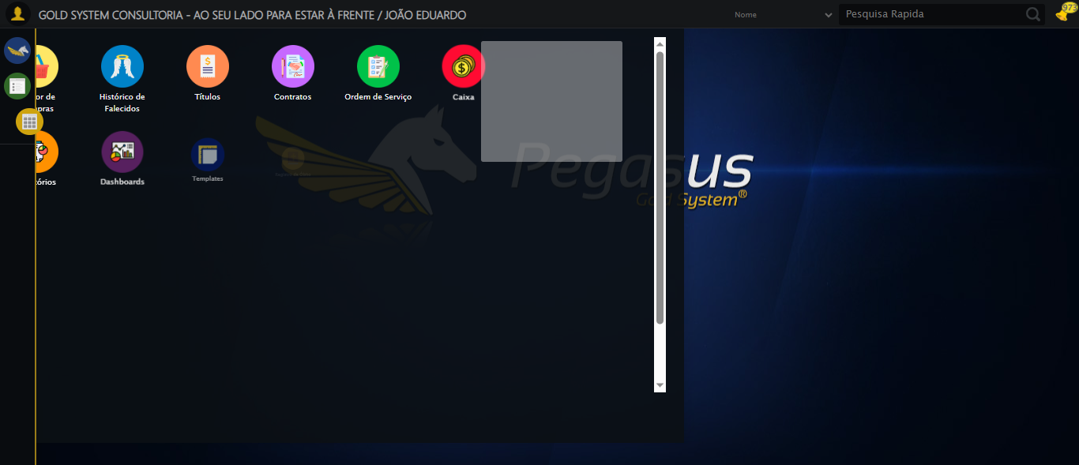
🔄 Clicando em 'Solicitar Transferência de Contrato'...
✅ Clicando em 'Solicitar Transferência de Contrato' realizada com sucesso.
Screenshot: clicando_em_'solicitar_transferência_de_contrato'
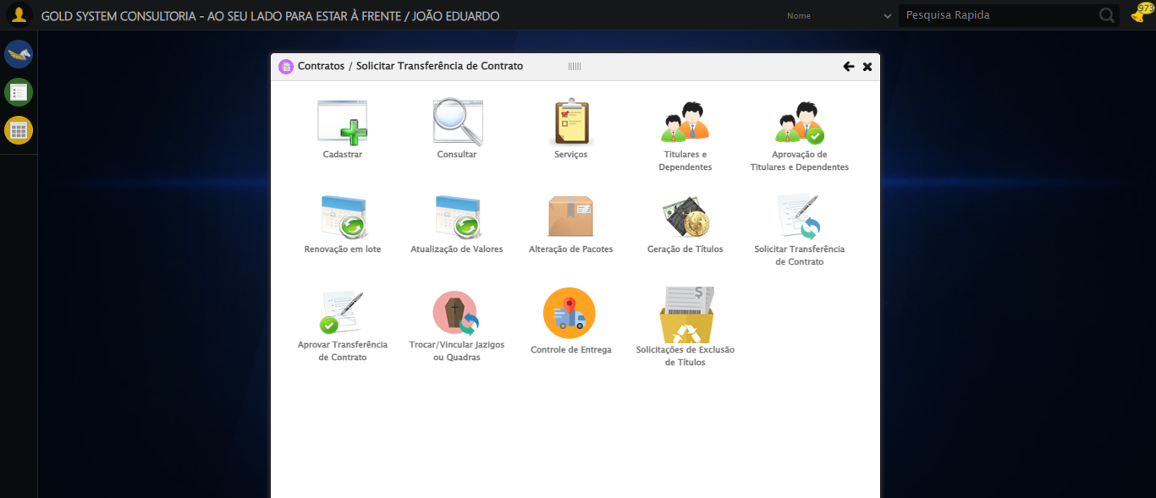
🔄 Preenchendo Número do Contrato...
✏️ Preenchimento forçado: //input[@type='text'] = '113060'
✅ Campo preenchido (estratégia 1)
✅ Preenchendo Número do Contrato realizada com sucesso.
Screenshot: preenchendo_número_do_contrato
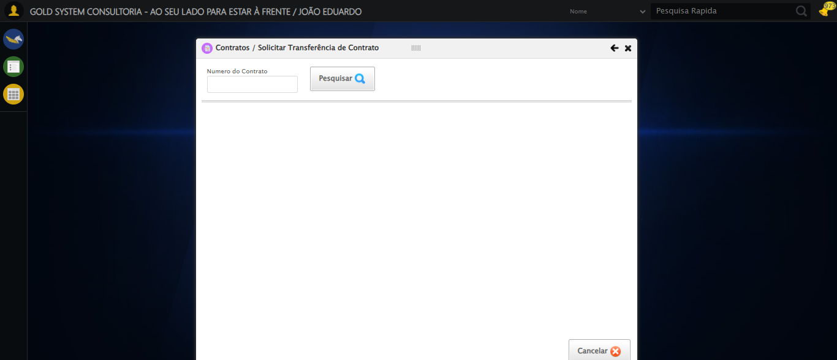
🔄 Clicando em todos os botões 'Pesquisar'...
🔍 Foram encontrados 1 botão(ões) 'Pesquisar' na tela.
🎯 Clicando no botão 'Pesquisar' (índice 1/1)...
🎯 Clique forçado em: (//a[contains(@class,'btModel btGray') and contains(normalize-space(.),'Pesquisar')])[1]
✅ Clique bem-sucedido (estratégia 1)
✅ Clique no botão 'Pesquisar' (índice 1) realizado com sucesso.
🧾 Resumo: 1/1 botões 'Pesquisar' clicados com sucesso.
✅ Clicando em todos os botões 'Pesquisar' realizada com sucesso.
Screenshot: clicando_em_todos_os_botões_'pesquisar'
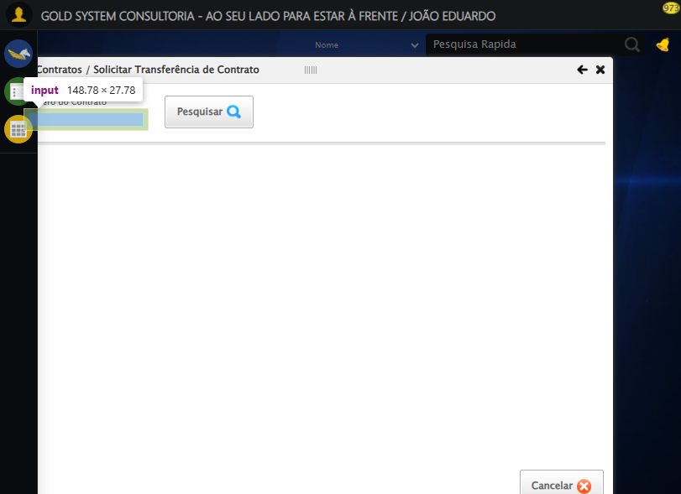
🔍 Verificando presença do modal de mensagens...
✅ Modal de mensagens NÃO detectado - nada a fazer
🔄 Alterando Contratante...
ℹ️ 🔍 LOV: 'JOÃO EDUARDO JUSTINO PASCHOAL' → 'JOÃO EDUARDO JUSTINO PASCHOAL'
🔍 Localizando botão LOV: (//a[@class='sprites sp-openLov'])[1]
❌ Tentativa 1 falhou: Message: target frame detached
(failed to check if window was closed: disconnected: Unable to rece
🔍 Localizando botão LOV: (//a[@class='sprites sp-openLov'])[1]
❌ Tentativa 2 falhou: Message: invalid session id; For documentation on this error, please visit: https://www.selenium.dev
🔍 Localizando botão LOV: (//a[@class='sprites sp-openLov'])[1]
❌ Tentativa 3 falhou: Message: invalid session id; For documentation on this error, please visit: https://www.selenium.dev
🔍 Localizando botão LOV: (//a[@class='sprites sp-openLov'])[1]
❌ Tentativa 4 falhou: Message: invalid session id; For documentation on this error, please visit: https://www.selenium.dev
🔍 Localizando botão LOV: (//a[@class='sprites sp-openLov'])[1]
❌ Tentativa 5 falhou: Message: invalid session id; For documentation on this error, please visit: https://www.selenium.dev
❌ LOV falhou após 5 tentativas
✅ Alterando Contratante realizada com sucesso.
❌ Erro ao alterando contratante: Message: invalid session id; For documentation on this error, please visit: https://www.selenium.dev/documentation/webdriver/troubleshooting/errors#invalidsessionidexception
Stacktrace:
Symbols not available. Dumping unresolved backtrace:
0x444103
0x444144
0x24e56b
0x28ce58
0x2bc7c6
0x2b8030
0x2b7563
0x21e4dd
0x21ea6e
0x21ef3d
0x6b57b4
0x6b098a
0x46c392
0x45c4c8
0x46324d
0x21e193
0x21d848
0x80b0cf
0x75ebfcc9
0x76f682ae
0x76f6827e
❌ ERRO FATAL: Message: invalid session id; For documentation on this error, please visit: https://www.selenium.dev/documentation/webdriver/troubleshooting/errors#invalidsessionidexception
Stacktrace:
Symbols not available. Dumping unresolved backtrace:
0x444103
0x444144
0x24e56b
0x28ce58
0x2bc7c6
0x2b8030
0x2b7563
0x21e4dd
0x21ea6e
0x21ef3d
0x6b57b4
0x6b098a
0x46c392
0x45c4c8
0x46324d
0x21e193
0x21d848
0x80b0cf
0x75ebfcc9
0x76f682ae
0x76f6827e
✅ Teste concluído com sucesso.

